ВСЕРОССИЙСКАЯ ОЛИМПИАДА ШІІОЛЬНИІІОВ
ПО ОБЩЕСТВОЗНАНИЮ. ШКОЛЬНЫЙ ЭТАП. КЛЮЧИ. 7 КЛАСС.
2017-2018 УЧЕБНЫЙ ГОД

Время выполнения: 60 минут Общее количество баллов — 100

Задание 1. (По 2 балла за каждый верный ответ. Максимум за задание 8 баллов) Выберите один правильный ответ из предложенных. Ответ внесите в таблицу.

 | 1.2 | 1.3 | L4
 | 2 | 4 | 2
Задание 2. (Максимум за задание 12 баллов)
Выберите несколько верных ответов. Ответы внесите в таблицу.

2.1 | 2.2 | 2.3 | 2.4
134 | 135 | 134 | 135

Задание 3. (Максимум за задание 12 баллов. По I баллу за слово и 2 балла за
объяснение)
Дайте краткое обоснование рядов (что объединяет перечисленные элементы) и укажите, какой из элементов является лишним по данному

Ученица, остальные — предписанные статусы.
  - Сборка мебели не является творческой деятельностью, в отличие от остальных.
  - республики. Лишнее — Нидерланды.
  - способы разрешения конфликта. Лишнее — мобильность

Задание 4. (По 2 балла за каждую верную позицию. Максимум за задание 10 баллов)
«Да» или «нет»? Если Вы согласны с утверждением, напишите «да», если не согласны — «нет». Внесите свои ответы в таблицу.

4.1 | 4.2 | 4.3 | 4.4 | 4.5
да | нет | да | нет | да

Задание 5. (По 2 балла за каждую верную позицию. Максимум за задание 8 баллов.)
Соотнесите формы государственного устроиства с примерами государственного устроиства, к которым они относятся.

Задание 6. (По 1 баллу за каждую верную вставку. Максимум за задание 11 баллов.)

Вставьте вместо пропусков порядковые номера соответствующих слов из предложенного списка. Слова даны в списке в единственном числе, прилагательные в форме мужского рода. Обратите внимание: в списке слов есть и такие, которые в тексте встречаться не должны! Ответ внесите в таблицу.
А | Б | В | Г | Д | Е | Ж | 3 | И | К | Л
2 | 13 | 1 | 11 | 7 | 14 | 15 | 8 | 19 | 16 | 17

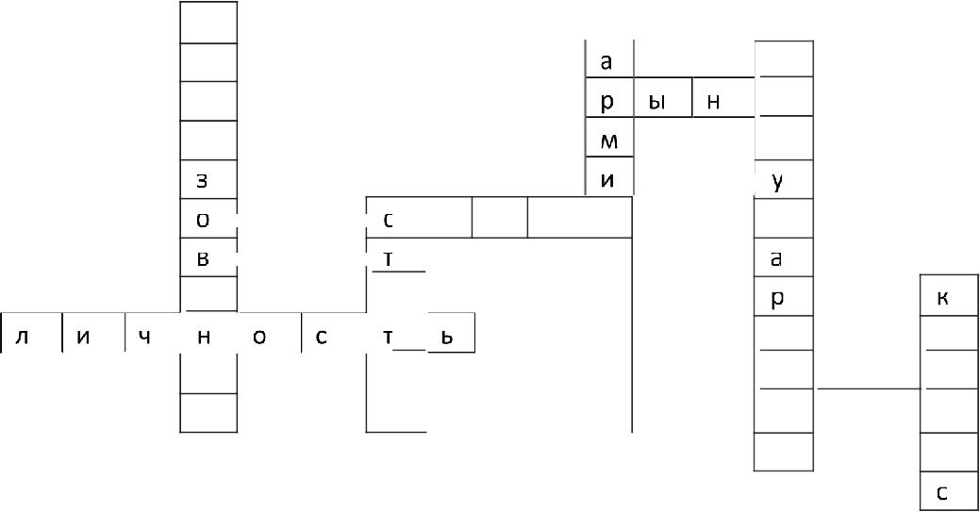
Задание 7. Разгадайте кроссворд. (По 2 балла за слово. Максимум за задание 18 баллов)

б а г
p р ы н о
а М С

е м ь я д

а а

< У
е с

О
т рту д
в е

Задание 8. Максимум за задание 21 балл.
Внимательно прочитайте текст и ответьте на вопросы. Ответ:
1. а. «Закреплённые в документах общественного объединения (политической партии, профсоюза, органа общественной самодеятельности и т. д.) нормы распространяются лишь на членов и участников данного общественного объединения и обязательны только для них.
6. Нарушение этих корпоративных норм влечёт применение соответствующих санкций, предусмотренных уставом организации». Формулировка может быть произвольной. По 1 баллу за каждыи ответ. Всего 2 балла.
- Обычай, религиозные нормы, мораль. Могут быть приведены иные виды норм. За каждую названную норму по 1 баллу. Всего 2 балла.
Могут быть приведены следующие примеры: обычай украшать ёлку на Новый год. Религиозные нормы — соблюдение постов перед большими религиозными праздниками. Мораль — не лги, не кради. Могут быть приведены иные примеры. По 2 балла за каждый приведённыи пример. Всего 4 балла.
Максимум 6 баллов.
- 1) В упорядочении действий и взаимоотношений его членов;
2) в подчинении поведения членов общества социально необходимым правилам. По 2 балла за каждую названную потребность. Всего 4 балла.
Могут быть приведены следующие примеры: правила дорожного движения упорядочивают поведение его участников и обеспечивают их безопасность; ученик

в школе учится выполнять требования. Могут быть приведены иные примеры. 3 балла за приведённый корректный пример. Максимум 7
- 1. Нормы права устанавливаются государством, а корпоративные нормы
тем или иным общественным объединением; 2) создание корпоративных норм должно осуществляться на основе и в рамках закона, в соответствии со всеобщими требованиями права и правовой формы общественных отношений. По 3 балла за правильный ответ на каждый вопрос. Всего 6 баллов.

